**Solution à un problème**

**Les utilisateurs qui ne sont pas membre du groupe "Administrateurs" ne peuvent pas se connecter au serveur membre si on utilise le mode de session étendu.**

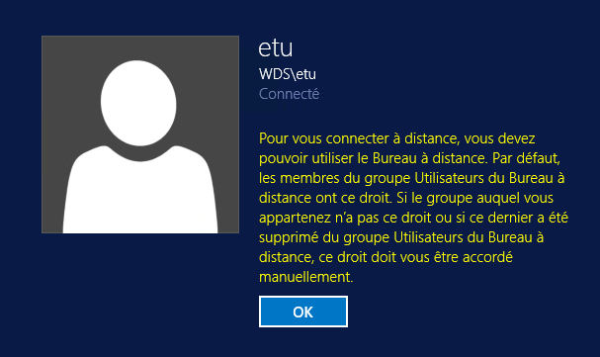

**SOLUTION SIMPLE**

**Modification à effectuer sur le serveur membre**

Dans "Propriétés système" cliquer sur le bouton "Sélectionnez des utilisateurs…" et ajouter le groupe "Utilisateurs du domaine".

